**专题6 生命活动的物质基础—糖类、油脂、蛋白质 单元测试卷 2022-2023学年高二下学期化学苏教版（2019）选择性必修3**

**一、单选题**

1．下列说法不正确的是

A．DNA的双螺旋结构是DNA分子中两条链上的碱基通过氢键作用形成

B．甘油醛是最简单的醛醣，属于手性分子

C．橡胶、蛋白质、尼龙、纤维素中，一定不是天然高分子的是尼龙

D．丁苯橡胶、聚酯纤维、聚乙烯都是通过加聚反应获得的高聚物

2．化学与生活息息相关，下列关于生活中的化学说法，正确的是

A．2020年全球爆发的新冠病毒可用含氯消毒剂、95%酒精、过氧化氢等进行杀毒

B．糖类、油脂、蛋白质在人体内均可水解并提供能量

C．可以用灼烧的方法鉴别棉花和蚕丝

D．燃煤时加入生石灰可以减少酸雨和温室效应的产生

3．下列有关实验操作、现象和解释或结论都正确的是

|  |  |  |  |
| --- | --- | --- | --- |
| 选项 | 实验操作 | 实验现象 | 解释或结论 |
| A | 加热碳酸盐X使其分解，将产生的气体通入BaCl2溶液 | 无明显现象 | X不可能是 |
| B | 过量的Fe粉中加入稀HNO3，充分反应后，滴入KSCN溶液 | 溶液呈红色 | 稀HNO3将Fe氧化为Fe3＋ |
| C | 取适量20%的蔗糖溶液，加入少量稀硫酸，水浴加热，5分钟后加入新制氢氧化铜，加热至沸腾 | 有砖红色沉淀产生 | 蔗糖水解产生了葡萄糖 |
| D | 将一小块金属钠投入乙醇中，验纯后点燃产生的气体，并将干燥洁净的烧杯罩在火焰上方，过一会倒转烧杯，加入澄清石灰水 | 钠表面有气泡产生，烧杯内壁出现液滴，石灰水不变浑浊 | 乙醇与金属钠反应产生了H2，乙醇能够电离出H+ |

A．A B．B C．C D．D

4．化学与生产、生活密切相关。下列说法正确的是

A．我国成功研制出多款新冠疫苗，采用冷链运输疫苗，以防止蛋白质发生盐析

B．北斗卫星导航系统由我国自主研发独立运行，其所用芯片的主要成分为SiC

C．太阳能、风能等能源是一次能源，核电、光电等属于二次能源

D．石墨烯液冷散热技术是华为公司首创，石墨烯是一种有机高分子材料

5．下列实验现象和结论都正确的是

|  |  |  |
| --- | --- | --- |
| 选项 | 实验及现象 | 结论 |
| A | 聚乙烯投入溴的四氯化碳溶液，溶液褪色 | 聚乙烯含有碳碳双键 |
| B | 乙醇和水都能与金属钠反应产生气体 | 乙醇分子中的氢与水分子中的氢具有相同的活泼性 |
| C | 苯与液溴在铁粉作用下反应生成溴苯 | 苯与液溴发生加成反应 |
| D | 向蛋白质溶液中加入饱和硫酸铵溶液，析出白色固体，加水后固体溶解 | 蛋白质发生盐析，不影响生理活性 |

A．A B．B C．C D．D

6．健康饮食均衡营养是青少年健康成长的重要保证，糖类、油脂、蛋白质是人体必需的营养物质，下列说法正确的是

A．单糖均能在人体内水解和吸收 B．油脂属于天然高分子化合物

C．蛋白质水解的最终产物为氨基酸 D．糖类、油脂、蛋白质都是由C、H、O三种元素组成

7．下列说法中，不正确的是

A．油脂在酸性或碱性条件下水解，都可以得到强亲水性物质甘油

B．用二氧化碳与环氧丙烷制备的高聚物、PLA等产品的广泛使用将有效缓解白色污染

C．合成硝化纤维、醋酸纤维、聚酯纤维均要用到纤维素

D．CH2(NH2)CH2COOH不是α-氨基酸，但它可以缩聚形成高分子化合物

8．下列物质属于天然高分子化合物的是

A．葡萄糖 B．纤维素 C．聚乙烯 D．氨基酸

9．CuSO4是一种重要的化工原料，有关制备途径及性质如图所示。下列说法错误的是

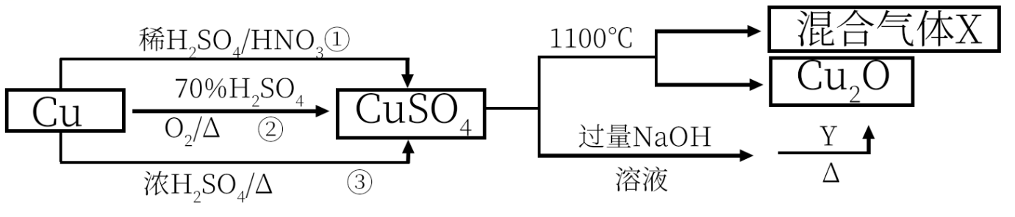

A．途径①所用混酸中H2SO4与HNO3物质的量之比最好是1:1

B．生成等量的硫酸铜，三个途径中参加反应的硫酸的物质的量：①=②<③

C．硫酸铜在1100℃分解反应的方程式可能为2CuSO4Cu2O+SO2↑+SO3↑+O2↑

D．Y为葡萄糖或甲酸甲酯，均可实现这一步的转化

10．化学和生活、科技发展息息相关，下列说法不正确的是

A．某科研所研发的吸入式新冠疫苗性质稳定，常温下能长期保存

B．2022冬奥会吉祥物“冰墩墩”外壳材料为聚碳酸酯，是无毒、无嗅、耐寒的环保材料

C．聚合硫酸铁[Fe2(OH)2n(SO4)3-n](n＜1)是新型絮凝剂，其中Fe呈+3价

D．我国科学家首次利用CO2和H2人工合淀粉，有助于实现碳达峰、碳中和

11．如表是某饼干包装袋上的说明：

|  |  |
| --- | --- |
| 品名 | 苏打饼干 |
| 配料 | 面粉、鲜鸡蛋、精炼食用植物油、白砂糖、奶油、食盐、苏打 |
| 保质期 | 12个月 |
| 生产日期 | 2018年7月1日 |

下列说法不正确的是

A．精炼食用植物油能使溴水和酸性KMnO4溶液褪色

B．白砂糖的主要成分是蔗糖，在人体内水解只转化为葡萄糖

C．向该苏打饼干粉末上滴加碘水可出现蓝色

D．葡萄糖与白砂糖的主要成分既不互为同分异构体，也不互为同系物

12．中华文化源远流长博大精深，下列有关蕴含的化学知识的说法中正确的是

A．《周礼》中记载沿海古人“煤饼烧蛎成灰”，“灰”的主要成分是碳酸钙

B．《本草纲目拾遗》中对“强水”的记载“性最烈，能蚀五金，其水甚强，唯玻璃可盛”，“强水”是氢氟酸

C．《周易参同契》对汞的描述“……得火则飞，不见尘埃，将欲制之，黄芽为根。”这里“黄芽”是指硫磺

D．《天工开物》有言“世间丝、麻、裘、褐皆具素质”，“丝、麻”的主要成分是蛋白质

13．下列说法正确的是

A．油脂的皂化反应属于加成反应

B．多次盐析和溶解可以分离提纯蛋白质

C．在酒化酶的作用下葡萄糖水解为乙醇和二氧化碳

D．乙酸、汽油、纤维素均能和氢氧化钠溶液反应

14．下列能用同一原理解释的是

A．SO2、Cl2都能使品红溶液褪色

B．NH4Cl晶体、固体碘受热都会汽化

C．福尔马林、葡萄糖与新制Cu(OH)2共热都有红色沉淀生成

D．苯、乙烯都能使溴水褪色

**二、填空题**

15．

(1)低血糖症发作时，喝葡萄糖水可快速见效，在人体内葡萄糖发生的主要反应是_____。

A．加成反应 B．取代反应 C．氧化反应 D．聚合反应

(2)下列关于药物使用的说法中，正确的是_____。

A．碘酒能使蛋白质变性，常用于外敷消毒

B．长期大量服用阿司匹林可预防疾病，没有毒副作用

C．使用青霉素可直接静脉注射，无需皮肤敏感试验

D．生病可以到药店买药服用，不用到医院就诊

(3)生活中常用药品很多，如碘酒、麻黄碱、青霉素、阿司匹林、葡萄糖、胃舒平(含氢氧化铝和淀粉等)。

①上述物质中属于抗生素的是_____。

②属于国际奥委会禁用的兴奋剂是_____。

③胃舒平可治疗胃酸过多，其反应的离子方程式为_______________。

16．回答下列问题：

(1)戊烷有三种同分异构体，其沸点如下：

|  |  |  |  |
| --- | --- | --- | --- |
|  | 正戊烷 | 异戊烷 | 新戊烷 |
| 沸点 | 36.1℃ | 27.9℃ | 9.5℃ |

请说明其沸点差异的原因___________。

(2)甘氨酸()在水中的溶解度与溶液的pH有关，当pH约为6时主要以内盐()的形态存在，其溶解度最小。请解析随着溶液pH的增大或减少，其溶解度变大的原因___________。

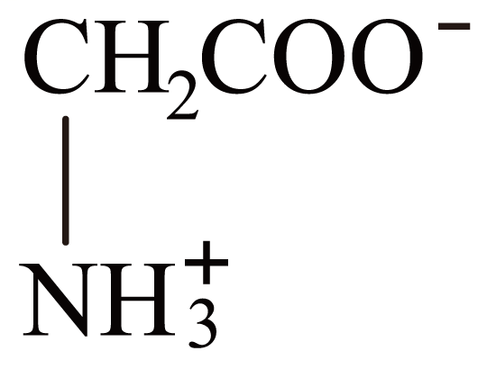

17．(1)分别取葡萄糖进行下列实验：

①若使之完全转化为和，所需氧气的体积在标准状况下为___________，反 应的化学方程式为___________。

②与乙酸反应生成酯，从理论上讲完全酯化需要___________  乙酸。

(2)将蔗糖溶于水，配成的溶液，分装在两个试管中，在第一支试管中加入新制悬浊液后加热没有变化，原因是蔗糖分子中___________；在第二支试管中 加入几滴稀，再在水浴中加热，加中和酸后也加入新制悬浊液后加热，现象是___________，原因是___________。

**三、实验题**

18．葡萄糖酸亚铁[(C6H11O7)2Fe]是吸收效果好的营养强化剂，常温下易溶于水。一种制备葡萄糖酸亚铁的实验流程如图：

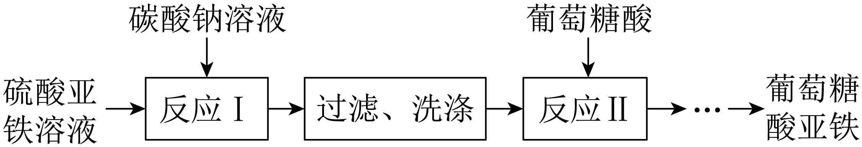

(1)工业上硫酸亚铁可用硫铁矿(主要成分FeS2)与硫酸铁溶液反应制得，同时得到硫酸。写出该反应的化学方程式：__。

(2)为制得FeCO3，反应中混合两种试剂的操作为__。

(3)反应Ⅱ中需加入稍过量的葡萄糖酸，目的是___。

(4)葡萄糖易被溴水氧化成葡萄糖酸。葡萄糖酸晶体易溶于水、微溶于乙醇。请补充完整。以葡萄糖为原料制取纯净葡萄糖酸晶体的实验方案：取一定量葡萄糖，加入蒸馏水至完全溶解，__，得纯净葡萄糖酸晶体。(实验中须使用的试剂：溴水、75%乙醇、AgNO3溶液)

**四、计算题**

19．取30.0 g牛奶样品，将所含蛋白质中的氮元素全部转化为氨，用25.00 mL 1. 00 mo1/L的硫酸将其完全吸收，再加入19.00mL2.00 mol/L氢氧化钠溶液恰好生成硫酸钠和硫酸铵。请计算：

(1)样品中蛋白质转化生成的氨的物质的量为_______mo1。

(2)样品蛋白质中含氮元素的质量_______g。

(3)若蛋白质中氮元素的质量分数为14.0%，则样品中蛋白质的质量分数为_______。

**参考答案：**

1．D

2．C

3．A

4．C

5．D

6．C

7．C

8．B

9．A

10．A

11．B

12．C

13．B

14．C

15．(1)C

(2)A

(3) 青霉素 麻黄碱 Al(OH)3+3H+=Al3++3H2O

16．(1)支链越多，分子间的位阻越大，导致分子间作用力越小，沸点降低

(2)当溶液pH减小时，氨基酸主要以存在，当溶液pH增大时，氨基酸主要以存在，这两类离子溶解于溶液中使氨基酸溶解度增大

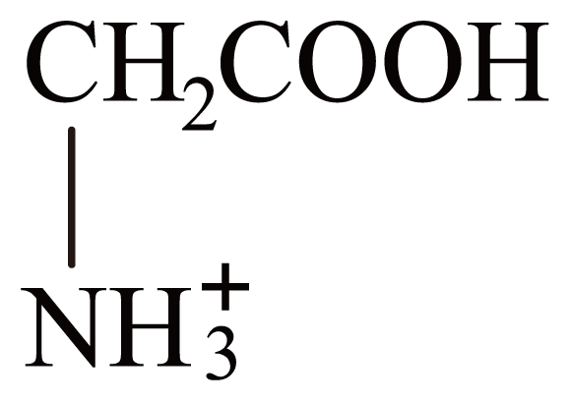

17．   300 无醛基 有砖红色沉淀产生 蔗糖发生了水解，生成了葡萄糖

18． FeS2+7Fe2(SO4)3+8H2O=15FeSO4+8H2SO4 先将硫酸亚铁溶液放入试管，然后将盛有经过煮沸并冷却的碳酸钠的胶头滴管插入试管内的溶液中，挤压胶头(防止溶入空气，将Fe2+氧化) Fe2+易被空气中氧气氧化，也易发生水解，加入稍过量的葡萄糖酸，可防止Fe2+被氧化，同时也能抑制Fe2+水解 加入足量溴水(将葡萄糖氧化为葡萄糖酸)，再加入足量AgNO3溶液(将溶液中的Br-转化为AgBr沉淀)，过滤，往滤液中加入75%乙醇(将葡萄糖酸转化为沉淀)，过滤，再用75%乙醇洗涤沉淀，烘干

19．(1)

(2)0.168

(3)4%